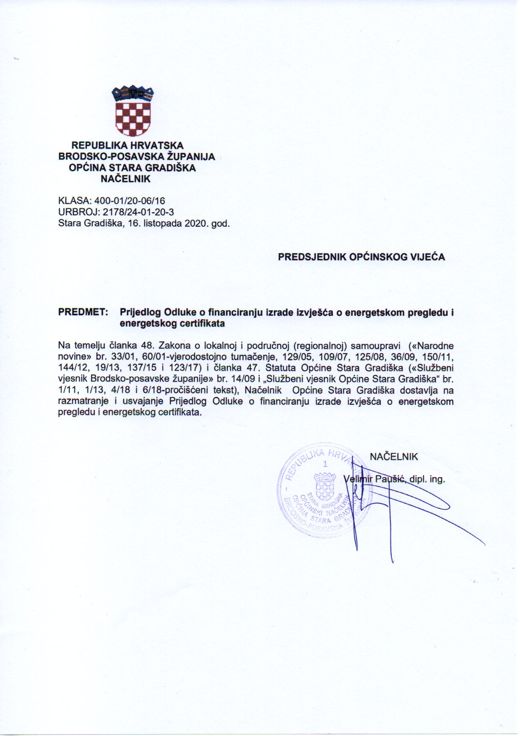

Na temelju članka 32. Statuta Općine Stara Gradiška ("Službeni vjesnik Brodsko-posavske županije“ br. 14/09 i Službeni vjesnik Općine Stara Gradiška" br. 1/11, 1/13, 4/18 i 6/18-pročišćeni tekst), Općinsko vijeće Općine Stara Gradiška na svojoj ____ sjednici održanoj dana _____________ 2020. godine, donijelo je

Prijedlog Odluke
o financiranju izrade izvješća o energetskom pregledu i energetskog certifikata

Članak 1.
Ovom Odlukom određuju se kriteriji i postupak prema kojima će Općina Stara Gradiška financirati izradu Izvješća o provedenom energetskom pregledu građevine - obiteljske kuće za izdavanje energetskog certifikata i izradu Energetskog certifikata (u daljnjem tekstu: Izvješće i Certifikat) a radi prijave na javni poziv Fonda za zaštitu okoliša i energetsku učinkovitost za sufinanciranje energetske obnove obiteljskih kuća.

Članak 2.
Pravo na financiranje izrade Izvješća i Certifikata imaju fizičke osobe vlasnici odnosno suvlasnici obiteljskih kuća s prebivalištem na području Općine Stara Gradiška koji su izradili i aktivirali svoj korisnički račun i za vrijeme trajanja javnog poziva ispunili Obrazac za prijavu i učitali propisanu dokumentaciju.

Članak 3.
Radi ostvarivanja prava na financiranje izrade Izvješća i Certifikata, vlasnik/suvlasnik obiteljske kuće podnosi zahtjev za financiranje – nadoknadu sredstava.
Zahtjev se podnosi Jedinstvenom upravnom odjelu Općine Stara Gradiška.
Zahtjevu se prilaže:
- preslika računa za izradu Izvješća i Certifikata,
- dokaz o zaprimanju prijave ili prtScrn Obrasca prijave s učitanom dokumentacijom (ako prijava nije zaprimljena prije privremenog zatvaranja javnog poziva).

Članak 4.
Jedinstveni upravni odjel zaključkom odlučuje o pravu na financiranje i iznosu sredstava u roku od 30 dana od dana podnošenja urednog zahtjeva.

Članak 5.
Ova odluka stupa na snagu osmog dana od dana objave u „Službenom vjesniku Općine Stara Gradiška.“

OBRAZLOŽENJE
Odluke o financiranju izrade izvješća o energetskom pregledu i energetskog certifikata

Ovom se Odlukom utvrđuju kriteriji i postupak za ostvarivanje prava vlasnika/suvlasnika obiteljskih kuća na financiranje izrade Izvješća o provedenom energetskom pregledu građevine - obiteljske kuće za izdavanje energetskog certifikata i izradu Energetskog certifikata radi prijave na javni poziv za energetsku obnovu obiteljskih kuća koji je Fond za zaštitu okoliša i energetsku učinkovitost objavio 25.06.2020. godine.
Za provedbu ove Odluke u Proračunu Općine Stara Gradiška za 2020. godinu osigurana su sredstva u iznosu od 50.000,00 kn.

